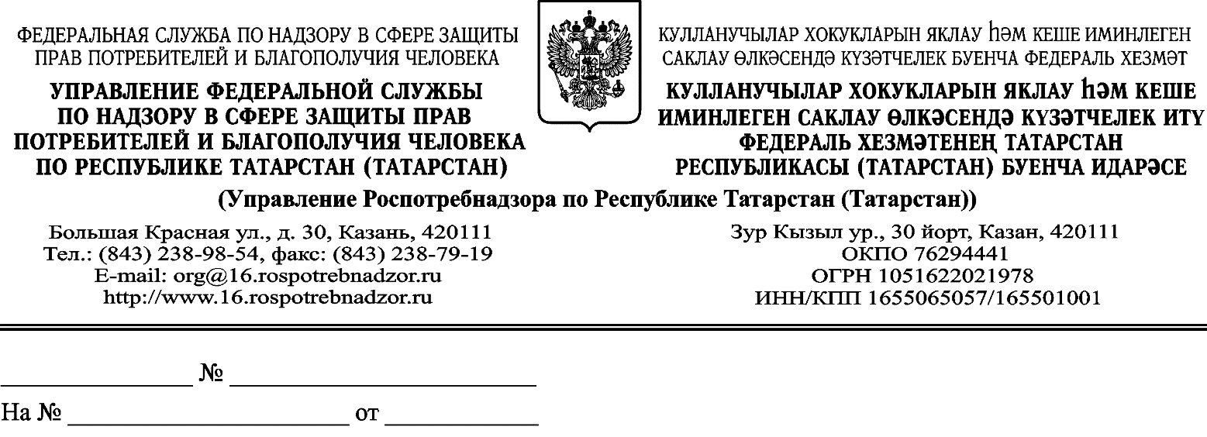

Управление Роспотребнадзора по Республике Татарстан в рамках выполнения ключевой цели по участию в реализации федерального проекта «Формирование системы мотивации граждан к здоровому образу жизни, включая здоровое питание и отказ от вредных привычек» и в целях повышения эффективности профилактической работы с населением и формированию здорового образа жизни направляет ссылки на профилактические ролики ФБУЗ «Центр гигиенического образования населения» Роспотребнадзора для использования в работе с родительским сообществом:
1. Как собрать ребенка в школу
https://www.youtube.com/watch?time_continue=2&v=bs7bmb884u0
2. Правила выполнения домашнего задания
https://www.youtube.com/watch?v=r3rfYbz5vrE
3. 1 сентября – пора в школу!
https://www.youtube.com/watch?time_continue=3&v=HEyQJ34BIaw
4. 5 фактов о вакцинации
https://www.youtube.com/watch?time_continue=3&v=IjK8rYYwrmI
5. Уроки здорового питания
https://www.youtube.com/watch?v=yXIt_iiSgl4

